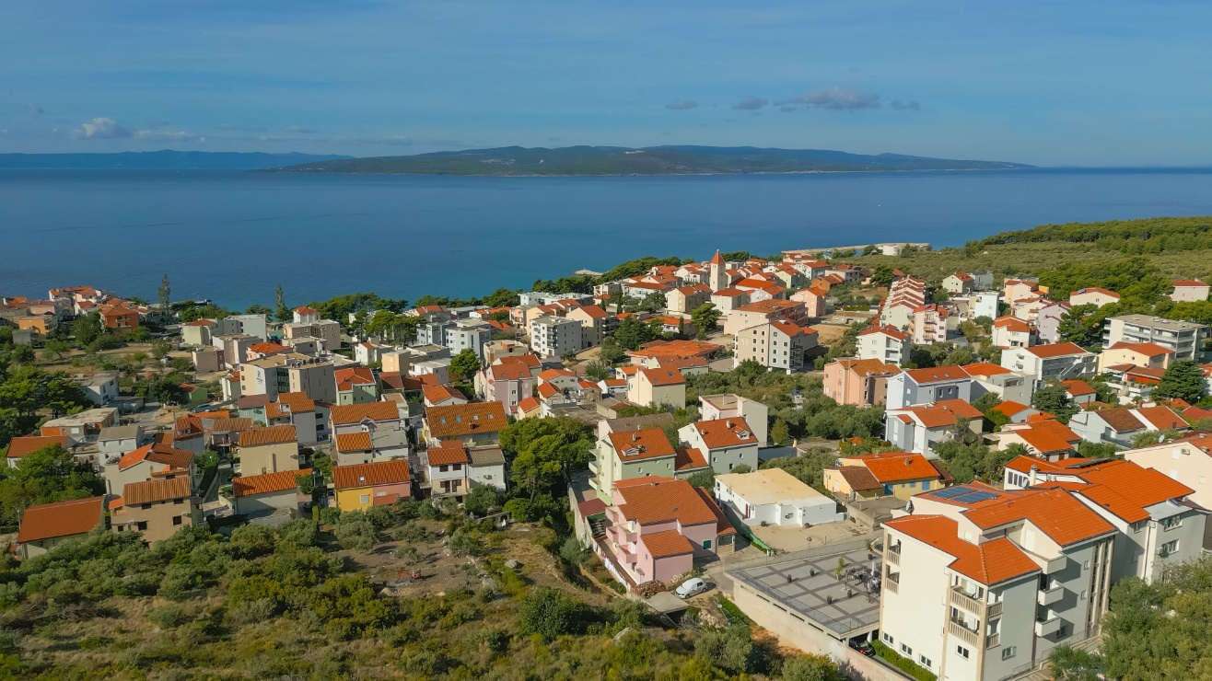

Vodič za građane za 2027. godinu
Općina Baška Voda

Poštovani stanovnici Općine Baška Voda,
Predstavljamo Vodič za građane za 2027. godinu. U njemu je prikazano iz kojih izvora Općina Baška Voda ostvaruje prihode te za koje namjene i u koje projekte ih raspoređuje. U želji za transparentnošću raspolaganja javnim novcem i boljom komunikacijom s našim stanovnicima nastavljamo s projektom koji se nalazi na Internet stranici www.proracun.hr te na našoj službenoj internetskoj stranici https://opcinabaskavoda.hr/.
U 2027. godini nastavit će se ulaganja u razvoj i unaprjeđenje komunalne infrastrukture, s naglaskom na održavanje i uređenje prostora namijenjenih svakodnevnom životu građana. Proračunom su osigurana sredstva za održavanje i uređenje cesta i ulica, javnih zelenih površina, javne rasvjete i ostalih javnih površina, kao i za sadržaje povezane s uređenjem i održavanjem plaža. Osim redovitog održavanja, planirana su ulaganja u izgradnju i asfaltiranje cesta i nogostupa, uređenje trgova i parkova, izgradnju objekata i uređaja odvodnje, uređenje prostora za ispraćaj pokojnika te uređenje luka nautičkog turizma.
Naš je cilj spriječiti onečišćenje i zagađenje okoliša te smanjiti i ukloniti nastalu štetu, stoga nastavljamo s provedbom Programa zaštite okoliša i poljoprivrede, koji obuhvaća aktivnosti vezane uz odvoz i deponiranje otpada, sanaciju, deratizaciju te poticanje maslinarstva.
Posebna pozornost u 2027. godini bit će usmjerena na osiguravanje kvalitetnih uvjeta za predškolski odgoj i obrazovanje djece i mladih. U tom će se području nastaviti podupirati rad dječjeg vrtića, a u okviru javnih potreba u školstvu sredstva će biti usmjerena na provedbu slobodnih aktivnosti učenika te sufinanciranje troškova njihova prijevoza, čime se nastoji pridonijeti dostupnosti i kvaliteti obrazovanja.
Razvoj sporta i podrška radu sportskih udruga važan su dio unaprjeđenja kvalitete života u zajednici. Stoga će se nastaviti ulagati u rad sportskih klubova, kao i u stvaranje kvalitetnijih uvjeta za sportske i rekreativne aktivnosti. Planirana su sredstva za osnovnu djelatnost športskih klubova te za uređenje terena za dječje igralište i nabavu opreme za dječji park.
Briga o zdravlju i socijalnoj sigurnosti stanovnika važan je dio djelovanja Općine. U 2027. godini nastavit će se poticati preventivne aktivnosti u borbi protiv ovisnosti te pružati pomoć socijalno ugroženim skupinama, uključujući financijske potpore za novorođenu djecu, koje će se ostvarivati uz zadovoljavanje propisanih uvjeta. Potpora iznosi 750,00 eura za prvo dijete, 1.000,00 eura za drugo, 1.500,00 eura za treće, dok se za svako sljedeće dijete iznos povećava za dodatnih 500,00 eura. Također će se osiguravati sredstva za pomoć udrugama i djelatnosti Crvenog križa.
U području kulture nastavit će se pružati potpora očuvanju i održavanju kulturnih i spomeničkih objekata, radu općinske glazbe te organizaciji kulturnih manifestacija. Sredstva će biti usmjerena i na rad arheološke zbirke – muzeja, kao i na potporu vjerskim zajednicama te izgradnji vjerskih objekata.
Dragi stanovnici, ovaj Vodič donosi pregled najvažnijih projekata, planova i ulaganja Općine u 2027. godini. Nadamo se da će vam pružiti jasan uvid u aktivnosti usmjerene na razvoj i unapređenje naše zajednice. Hvala vam na povjerenju!
Načelnik Općine Baška Voda

Što je proračun?

Proračun je akt kojim se procjenjuju prihodi i primici te utvrđuju rashodi i izdaci za proračunsku godinu, a sadrži i projekciju prihoda i primitaka te rashoda i izdataka za slijedeće dvije godine. Proračun nije statičan akt, već se sukladno Zakonu može mijenjati tijekom proračunske godine, odnosno donose se Izmjene i dopune proračuna.


Jedno od najvažnijih načela proračuna je da isti mora biti uravnotežen, odnosno
ukupna visina planiranih prihoda mora biti istovjetna ukupnoj visini planiranih rashoda!

Sadržaj proračuna

Proračun JLS sastoji se od plana za proračunsku godinu i projekcija za sljedeće dvije godine. Proračun JLS sastoji se od općeg dijela, posebnog dijela i obrazloženja proračuna.

SADRŽAJ | SASTAVNI DIO | OPIS SASTAVNOG DIJELA
Opći dio proračuna | Sažetak Računa prihoda i rashoda Sažetak Računa financiranja | - ukupni prihodi poslovanja i prihodi od prodaje nefinancijske imovine, ukupni rashodi poslovanja i rashodi za nabavu nefinancijske imovine  - ukupni primici od financijske imovine i zaduživanja i izdaci za financijsku imovinu i otplate zajmova
Opći dio proračuna | Račun prihoda i rashoda | - ukupni prihodi i rashodi iskazani prema izvorima financiranja i ekonomskoj klasifikaciji na razini skupine  - ukupni rashodi iskazani prema funkcijskoj klasifikaciji
Opći dio proračuna | Račun financiranja | - ukupni primici od financijske imovine i zaduživanja i izdaci za financijsku imovinu i otplate instrumenata zaduživanja prema izvorima financiranja i ekonomskoj klasifikaciji na razini skupine
Opći dio proračuna | Preneseni višak ili preneseni manjak prihoda nad rashodima | - ako ukupni prihodi i primici nisu jednaki ukupnim rashodima i izdacima, opći dio proračuna sadrži i preneseni višak ili preneseni manjak prihoda nad rashodima
Opći dio proračuna | Višegodišnji plan uravnoteženja | - ako JLP(R)S ne mogu preneseni manjak podmiriti do kraja proračunske godine, obvezni su izraditi višegodišnji plan uravnoteženja za razdoblje za koje se proračun donosi  - ako JLP(R)S ne mogu preneseni višak, zbog njegove veličine, u cijelosti iskoristiti u jednoj proračunskoj godini, korištenje viška planira se višegodišnjim planom uravnoteženja za razdoblje za koje se proračun donosi
Posebni dio proračuna | Plan rashoda i izdataka proračuna JLP(R)S i njihovih proračunskih korisnika | - rashodi i izdaci JLP(R)S i njihovih proračunskih korisnika iskazani po organizacijskoj klasifikaciji, izvorima financiranja i ekonomskoj klasifikaciji na razini skupine, raspoređenih u programe koji se sastoje od aktivnosti i projekata
Obrazloženje proračuna | Obrazloženje općeg dijela proračuna i obrazloženje posebnog dijela proračuna | - obrazloženje općeg dijela proračuna JLP(R)S sadrži obrazloženje prihoda i rashoda, primitaka i izdataka proračuna JLP(R)S i obrazloženje prenesenog manjka odnosno viška proračuna JLP(R)S  - obrazloženje posebnog dijela proračuna JLP(R)S temelji se na obrazloženjima financijskih planova proračunskih korisnika, a sastoji se od obrazloženja programa koje se daje kroz obrazloženje aktivnosti i projekata zajedno s ciljevima i pokazateljima uspješnosti iz akata strateškog planiranja.

Proračunski korisnici:


Proračunski korisnici su ustanove, tijela javne vlasti kojima je JLS osnivač ili suosnivač, a čije je financiranje većim dijelom iz proračuna svog osnivača ili suosnivača. Proračunski korisnici JLS mogu biti dječji vrtići, knjižnice, javne vatrogasne postrojbe, muzeji, kazališta, domovi za starije i nemoćne osobe.
Zakoni i sankcije:

Sukladno Zakonu o Proračunu (»Narodne novine«, broj 144/21) Proračun se donosi za jednu fiskalnu (proračunsku) godinu. Kod nas se fiskalna godina poklapa s kalendarskom i traje od 01. siječnja do 31. prosinca. Jedini ovlašteni predlagatelj Proračuna je općinski načelnik. Općinski načelnik jedinice lokalne samouprave odgovoran je za zakonito i pravilno planiranje i izvršavanje proračuna, za svrhovito, učinkovito i ekonomično raspolaganje proračunskim sredstvima. Proračun donosi (izglasava) Općinsko vijeće do kraja godine.

Ako se ne donese proračun prije početka proračunske godine, privremeno se, a najduže za prva tri mjeseca proračunske godine, na osnovi odluke o privremenom financiranju koja mora biti donesena do 31. prosinca, nastavlja financiranje poslova, funkcija i programa tijela jedinica lokalne i područne samouprave i drugih proračunskih i izvanproračunskih korisnika.

U slučaju kada je raspušteno samo Općinsko vijeće, a Općinski načelnik nije razriješen, do imenovanja povjerenika Vlade Republike Hrvatske, financiranje se obavlja izvršavanjem redovnih i nužnih rashoda i izdataka temeljem odluke o financiranju nužnih rashoda i izdataka koju donosi općinski načelnik.

Po imenovanju povjerenika Vlade Republike Hrvatske, općinski načelnik predlaže povjereniku novu odluku o financiranju nužnih rashoda i izdataka u koju su uključeni ostvareni prihodi i primici te izvršeni rashodi i izdaci u vremenu do dolaska povjerenika. Ako se do 31. ožujka ne donese proračun, povjerenik donosi odluku o financiranju nužnih rashoda i izdataka za razdoblje do donošenja proračuna.

Ako do isteka roka privremenog financiranja nije donesen proračun u jedinici u kojoj je općinski načelnik koji nema zamjenika onemogućen u obavljanju svoje dužnosti, financiranje se obavlja izvršavanjem redovnih i nužnih rashoda i izdataka temeljem odluke o financiranju nužnih rashoda i izdataka koju donosi predstavničko tijelo na prijedlog privremenog zamjenika općinskog načelnik iz članka 43.a Zakona o lokalnoj i područnoj (regionalnoj) samoupravi (»Narodne novine«, broj 33/01, 60/01, 129/05, 109/07, 125/08, 36/09, 150/11, 144/12, 19/13, 137/15, 123/17, 98/19, 144/20).

UKUPAN PRORAČUN, ODNOSNO UKUPNI PRIHODI I PRIMICI, KAO I RASHODI I IZDACI, OPĆINE BAŠKA VODA ZA 2027. GODINU PLANIRANI SU U IZNOSU OD 6.216.200,00 EURA.

PRIHODI I PRIMICI

Prihodi poslovanja Općine Baška Voda za 2027. godinu planirani su u iznosu od 6.206.200,00 eura, a čine ih prihodi od poreza planirani u iznosu od 3.038.990,00 eura, pomoći iz inozemstva i od subjekata unutar općeg proračuna planirani su u iznosu od 567.000,00 eura, prihodi od imovine u iznosu od 1.450.000,00 eura, prihodi od upravnih i administrativnih pristojbi, pristojbi po posebnim propisima i naknada planirani u iznosu od 1.124.210,00 eura, prihodi od prodaje proizvoda i robe te pruženih usluga, prihodi od donacija te povrati po protestiranim jamstvima planirani u iznosu od 1.000,00 eura, kazne, upravne mjere i ostali prihodi planirani u iznosu od 25.000,00 eura, dok su prihodi od prodaje nefinancijske imovine planirani u iznosu od 10.000,00 eura (za prihode od prodaje neproizvedene dugotrajne imovine).

PRIHODI I PRIMICI | PLAN  2026. | PLAN  2027. | PROJEKCIJE 2028. | PROJEKCIJE 2029.
6 Prihodi poslovanja | 7.090.660,00 | 6.206.200,00 | 6.036.110,00 | 6.036.110,00
61 Prihodi od poreza | 2.589.300,00 | 3.038.990,00 | 2.655.250,00 | 2.655.250,00
63 Pomoći iz inozemstva i od subjekata unutar općeg proračuna | 1.910.000,00 | 567.000,00 | 1.011.150,00 | 1.011.150,00
64 Prihodi od imovine | 1.219.500,00 | 1.450.000,00 | 1.219.500,00 | 1.219.500,00
65 Prihodi od upravnih i administrativnih pristojbi, pristojbi po posebnim propisima i naknada | 1.345.860,00 | 1.124.210,00 | 1.124.210,00 | 1.124.210,00
66 Prihodi od prodaje proizvoda i robe te pruženih usluga, prihodi od donacija te povrati po protestiranim jamstvima | 1.000,00 | 1.000,00 | 1.000,00 | 1.000,00
68 Kazne, upravne mjere i ostali prihodi | 25.000,00 | 25.000,00 | 25.000,00 | 25.000,00
7 Prihodi od prodaje nefinancijske imovine | 10.000,00 | 10.000,00 | 10.000,00 | 10.000,00
71 Prihodi od prodaje neproizvedene dugotrajne imovine | 10.000,00 | 10.000,00 | 10.000,00 | 10.000,00
72 Prihodi od prodaje proizvedene dugotrajne imovine | 0,00 | 0,00 | 0,00 | 0,00

RASHODI I IZDACI | PLAN  2026. | PLAN  2027. | PROJEKCIJE 2028. | PROJEKCIJE 2029.
3 Rashodi poslovanja | 3.607.910,00 | 3.573.100,00 | 3.406.940,00 | 3.406.940,00
31 Rashodi za zaposlene | 835.000,00 | 1.005.500,00 | 1.032.500,00 | 1.032.500,00
32 Materijalni rashodi | 1.706.500,00 | 1.514.710,00 | 1.476.550,00 | 1.476.550,00
34 Financijski rashodi | 16.300,00 | 14.700,00 | 14.700,00 | 14.700,00
37 Naknade građanima i kućanstvima na temelju osiguranja i druge naknade | 401.500,00 | 251.500,00 | 251.500,00 | 251.500,00
38 Rashodi za donacije, kazne, naknade šteta i kapitalne pomoći | 648.610,00 | 786.690,00 | 631.690,00 | 631.690,00
4 Rashodi za nabavu nefinancijske imovine | 3.492.750,00 | 2.643.100,00 | 2.639.170,00 | 2.639.170,00
41 Rashodi za nabavu neproizvedene dugotrajne  imovine | 217.500,00 | 482.500,00 | 217.500,00 | 217.500,00
42 Rashodi za nabavu proizvedene dugotrajne imovine | 2.275.250,00 | 2.160.600,00 | 2.421.670,00 | 2.421.670,00
45 Rashodi za dodatna ulaganja na nefinancijskoj imovini | 0,00 | 0,00 | 0,00 | 0,00
5 Izdaci za financijsku imovinu i otplate zajmova | 0,00 | 0,00 | 0,00 | 0,00
53 Izdaci za dionice i udjele i glavnici | 0,00 | 0,00 | 0,00 | 0,00
54 Izdaci za otplatu glavnice primljenih zajmova | 0,00 | 0,00 | 0,00 | 0,00

Rashodi poslovanja
Rashodi poslovanja Općine Baška Voda za 2027. godinu planirani su u iznosu od 3.573.100,00 eura, a čine ih:
- Rashodi za zaposlene planirani u iznosu od 1.005.500,00 eura,
- Materijalni rashodi planirani u iznosu od 1.514.710,00 eura,
- Financijski rashodi planirani u iznosu od 14.700,00 eura,
- Naknade građanima i kućanstvima na temelju osiguranja i druge naknade planirane u iznosu od 251.500,00 eura,
- Rashodi za donacije, kazne, naknade šteta i kapitalne pomoći planirani u iznosu od 786.690,00 eura.

Rashodi za nabavu nefinancijske imovine
Rashodi za nabavu nefinancijske imovine planirani u iznosu od 2.643.100,00 eura, a čine ih:
- Rashodi za nabavu neproizvedene dugotrajne imovine planirani u iznosu od 482.500,00 eura,
- Rashodi za nabavu proizvedene dugotrajne imovine planirani u iznosu od 2.160.600,00 eura.

PRORAČUNSKE KLASIFIKACIJE

Prihodi, primici, rashodi i izdaci proračuna i financijskog plana iskazuju se prema proračunskim klasifikacijama. Sukladno Pravilniku o proračunskim klasifikacijama (»Narodne novine«, broj 04/24, 122/25) proračunske klasifikacije jesu:

  - Organizacijska klasifikacija sadrži povezane i međusobno usklađene (hijerarhijski i s obzirom na odnose prava i odgovornosti) cjeline proračuna i proračunskih korisnika koje odgovarajućim materijalnim sredstvima ostvaruju postavljene ciljeve,
  - Programska klasifikacija je prikaz programa i njihovih sastavnih dijelova: aktivnosti i projekata, definiranih u skladu s aktima strateškog planiranja te ciljevima i zadaćama proračuna te proračunskih i izvanproračunskih korisnika,
  - Funkcijska klasifikacija je prikaz rashoda proračuna te proračunskih i izvanproračunskih korisnika razvrstanih prema njihovoj namjeni,
  - Ekonomska klasifikacija sadrži prihode i primitke razvrstane po prirodnim vrstama te rashode i izdatke razvrstane prema njihovoj ekonomskoj namjeni kojoj služe,
  - Lokacijska klasifikacija je prikaz rashoda i izdataka prema teritorijalno definiranim cjelinama u skladu s ustrojem Republike Hrvatske, drugih država članica Europske unije te ostalih država,
  - Izvori financiranja, a koje čine skupine prihoda i primitaka iz kojih se podmiruju rashodi i izdaci određene vrste i utvrđene namjene.

Proračun Općine Baška Voda sastoji se od razdjela, glava i programa. Programi se sastoje od aktivnosti i projekata (kapitalni i tekući projekti).

OPIS POSEBNOG DIJELA PRORAČUNA

GLAVNI PROGRAM A01 REDOVNA DJELATNOST – OPĆINSKO VIJEĆE – 30.950,00 EURA

Program 0100 Redovna djelatnost - 30.950,00 eura, od toga:
Za rashode Općinskog vijeća izdvojeno je 27.600,00 eura, a za političke stranke 3.350,00 eura.
GLAVNI PROGRAM A02 REDOVNA DJELATNOST – OPĆINA BAŠKA VODA - UPRAVA – 2.164.100,00 EURA
Program 0100 Redovna djelatnost – 2.164.100,00 eura, od toga:
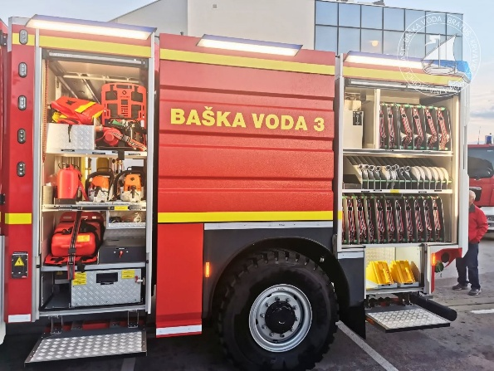

Za rashode za zaposlene izdvaja se 938.200,00 eura, za materijalne rashode 82.650,00 eura (naknade troškova zaposlenima, uredski materijal i ostali materijalni rashodi, službena i zaštitna odjeća i obuća), za financijske rashode 39.000,00 eura, za ostale rashode 331.500,00 eura (rashodi za materijal i energiju, usluge telefona, pošte i prijevoza, komunalne usluge, intelektualne i osobne usluge, troškovi sudskih postupaka, kazne, penali i naknade štete), za ostale naknade 4.650,00 eura, za nabavu opreme 466.600,00 eura, za ulaganje u građevinske objekte 280.500,00 eura i za ulaganja u sportske i rekreacijske objekte 21.000,00 eura.
GLAVNI PROGRAM A03 VATROGASCI I CIVILNA ZAŠTITA – 391.350,00 EURA
Program 0100 Zaštita od požara i civilna zaštita – 391.350,00 eura, od toga:
Za osnovnu djelatnost DVD-a izdvaja se 390.000,00 eura, a za civilnu zaštitu 1.350,00 eura.
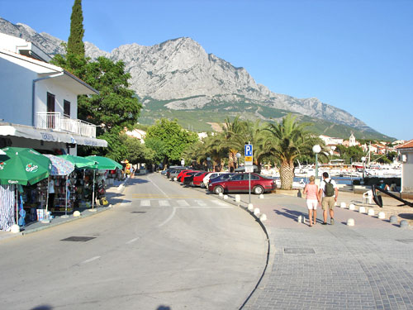
GLAVNI PROGRAM A04 KOMUNALNA DJELATNOST – 2.771.190,00 EURA
Program 0100 Održavanje i uređenje komunalne infrastrukture – 727.460,00 eura
Za održavanje i uređenje ceste, ulica i dr. izdvaja se 47.000,00 eura, za plavu zastavu 36.500,00 eura, za održavanje i uređenje javnih zelenih površina 46.500,00 eura, za održavanje javne rasvjete 140.000,00 eura i za održavanje i uređenje komunalne infrastrukture – javnih površina i ostalog 457.460,00 eura.
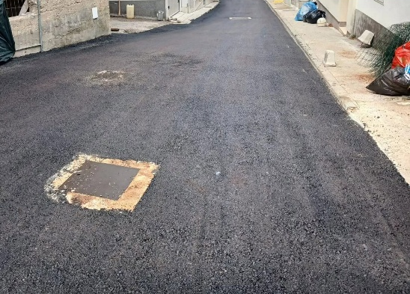
Program 0101 Izgradnja objekata i uređaja komunalne infrastrukture – 1.868.000,00 eura
Za izgradnju i asfaltiranje cesta, nogostupa, trgova, parkova i ostalo izdvaja se 1.360.500,00 eura, za izgradnju objekata i uređaja odvodnje 16.500,00 eura, za prostorno planiranje 395.000,00 eura, za otkup zemljišta 85.000,00 eura, za uređenje luka nautičkog turizma 10.000,00 eura, a za izgradnju prostorija za ispraćaj pokojnika – BAST groblje 1.000,00 eura.
Program 0102 Zaštite okoliša i poljoprivrede – 175.730,00 eura
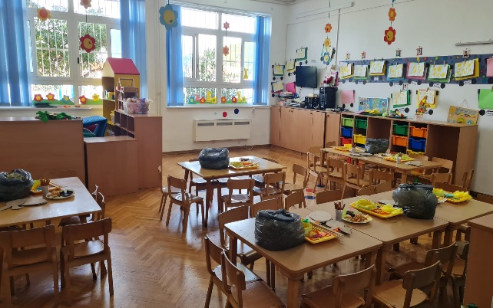
Za odvoz i deponiranje otpada, sanaciju, deratizaciju i maslinarstvo izdvaja se 175.730,00 eura.
GLAVNI PROGRAM A05 ODGOJ I OBRAZOVANJE – 164.600,00 EURA
Program 0100 Predškolski odgoj - 137.300,00 eura
Za odgojno i administrativno – tehničko osoblje planirano je 93.500,00 eura, a za rad dječjeg vrtića 43.800,00 eura.
Program 0101 Javne potrebe u školstvu – 27.300,00 eura
Za slobodne aktivnosti učenika izdvaja se 26.600,00 eura, a za sufinanciranje cijene prijevoza učenika 700,00 eura.
GLAVNI PROGRAM A06 JAVNE POTREBE I USLUGE U ZDRAVSTVU – 660,00 EURA
Program 0100 Borba protiv ovisnosti – 660,00 eura
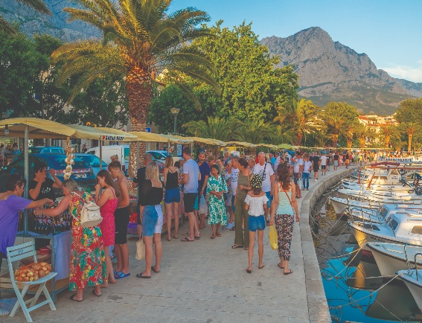
Za prevenciju u borbi protiv ovisnosti izdvaja se 660,00 eura.
GLAVNI PROGRAM A07 KULTURA – 117.700,00 EURA
Program 0100 Javnih potreba u kulturi – 113.350,00 eura
Za održavanje kulturnih i spomeničkih objekata izdvaja se 66.000,00 eura, za djelatnost općinske glazbe 39.850,00 eura, za manifestacije u kulturi 6.500,00 eura, a za arheološku zbirku – muzej 1.000,00 eura.
Program 0101 Djelatnost vjerske zajednice – 4.350,00 eura
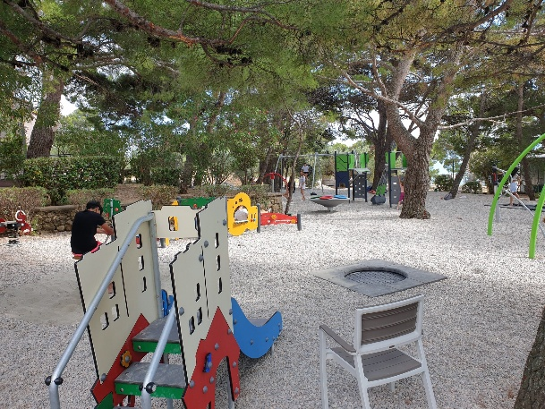
Za pomoć za funkcioniranje vjerske zajednice izdvaja se 3.350,00 eura, a za izgradnju vjerskih objekata 1.000,00 eura.
GLAVNI PROGRAM A08 ŠPORTSKE AKTIVNOSTI – 289.150,00 EURA
Program 0100 Organizacija rekreacije i športskih aktivnosti – 289.150,00 eura
Za osnovnu djelatnost športskih klubova i udruga izdvaja se 285.150,00 eura, a za opremu za dječji park 4.000,00 eura.

GLAVNI PROGRAM A09 SOCIJALNA ZAŠTITA – 286.500,00 EURA
Program 0100 Općinski program socijalne skrbi – 251.500,00 eura
Za pomoć socijalno ugroženim skupinama stanovništva izdvaja se 205.000,00 eura i za rodiljne naknade 46.500,00 eura.
Program 0101 Humanitarna skrb kroz udruge građana – 35.000,00 eura
Za pomoć udrugama izdvaja se 15.000,00 eura i za djelatnost Crvenog križa 20.000,00 eura.

